复习：

1. Java跨平台：基于JVM。针对每一个操作系统都有不同的jvm与之对应，jvm在这个过程中屏蔽了各个操作系统之间的差异性。

2. Java的技术结构：JAVASE JAVAEE JAVAME

3. JDK、JRE、JVM：JRE包含了JVM+核心类库（Java程序运行所需要的基本的支持），为程序的运行提供环境。JDK包含了JRE+开发工具。

4. 入门程序：Java程序一定是写到Java文件（.java）；程序运行需要入口---主函数；类编译完成之后会产生一个class文件。

5. javac -d 包的存放位置 要编译的Java文件

java 包名.类名

java cn.tedu.de.Demo

6. 环境变量：JAVA_HOME=JDK的安装路径，Path = %JAVA_HOME%\bin;

7. 关键字：有特殊含义的单词 --- 53个关键字 --- 2个保留字：const/goto --- 所有的关键字都是小写

8. 标识符：程序自定义的名称。由字母、数字、_、$组成，支持中文命名。不能以数字开头，不能使用关键字，区分大小写。见名知意。

#### 驼峰命名法

类名/接口名：如果由多个单词组成，那么每一个单词的首字母大写。 HelloWorld

变量名/方法名：如果由多个单词组成，那么第一个单词的首字母小写，其余单词的首字母大写 playGame main

包名：如果由多个单词组成，那么每一个单词之间用 . 隔开，所有字母都是小写 cn.tedu.de

常量名：如果由多个单词组成，那么每一个单词之间用_隔开，所有字母都是大写 PLAY_GAME

### 注释

用于解释说明的文字

// 注释文字 单行注释

/* 注释文字 */ 多行注释

/** 注释文字 */文档注释 --- 里面的注释内容可以利用javadoc命令提取出来形成文档（就是对程序的说明书）

### 字面量

在计算机中不可改变的量

整数常量：所有的整数 7 15 186 -42

小数常量：所有的小数 3.12 8.005 6.0 9.00

字符常量：将一个字母、数字或者是符号用 ‘’ 标识起来 ‘a’ ‘+’ ‘5’ ‘小’ ‘ ’

字符串常量：将一个或者多个字符用 “” 标识起来 “abc” “+” “”

布尔常量：true/false --- 用于表示逻辑值

空常量：null

## 进制

计数方式

二进制：0-1，满2进1 1+1=10 11+1=100 111+1=1000。在程序中以0b/0B开头标记一个二进制数字(从JDK1.7开始) 0b1001 0b00101

八进制：0-7，满8进1 7+1=10 27+1=30 77+1=100 要求以0开头标记一个八进制数字 045 053

十进制：0-9，满10进1 Java中数字默认就是十进制

十六进制：0-9，A-F，满16进1 9+1=a a+1=b f+1=10 39+1=3a 3f+1=40 99+1=9a 9f+1=a0 af+1=b0 ff+1=100要求以0x/0X作为开头标记 0xB3

### 进制的转换

十进制转换为二进制：将一个十进制数字不断的除以2，然后获取余数，将余数倒序排列，排列之后的结果就是对应的二进制

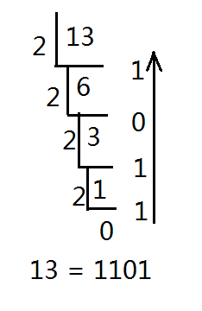

二进制转化为十进制：从这个二进制数字的最低位次开始，然后每一位乘以当前的2的位次次幂，最后求和。

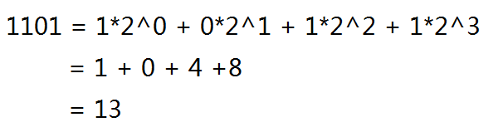

十进制转化为其他进制：十进制数字向哪个进制转化那么久除以对应的进制，然后取余数，将余数倒排

其他进制转化为十进制：从这个进制的数字的低位次开始，然后按位次乘以当前的进制的位次次幂，最后求和

二进制转化为八进制：从二进制数字的低位次开始，每三位划分为一组产生一个八进制数字，最高位如果不足三位，补0。最后将产生的八进制数字排列 --- 三变一

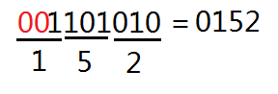

八进制转化为二进制：每一位八进制数字产生3位二进制数字，如果不足三位，补0. --- 一变三

十六进制和二进制之间的转换类比八进制和二进制的转换

扩展：十进制小数转换为二进制

绝大部分的小数转化为二进制都是无限的 --- 所以计算机在存储小数的时候会产生舍入误差

### 变量

在程序中用于存储数据的容器。

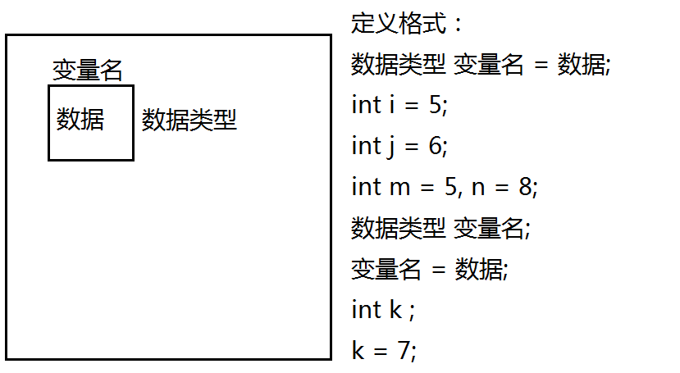

变量不能重名。

变量必须先定义后使用

变量必须先给值后使用

变量必须在哪儿定义就在哪儿使用

扩展：计算机存储单位

每一个二进制数字称之为1位 --- bit - b

字节 - Byte - B 1B = 8b

千字节 - kilobyte - KB 1KB = 210B = 1024B

兆字节 - MB -> GB -> TB -> PB

8Mb = 1MB

100Mb = 12.5MB

3GB = 3000MB --- 在通信领域是按照千进制计算

## 数据类型

### 基本数据类型

数值型

整数型

byte - 1个字节 - -27~27-1 -> -128~127

byte b = 25; byte b2 = 127; byte b3 = -128;

浮点型

字符型

布尔型

### 引用数据类型

数组 [] 类 class 接口 interface